数据库系统课程设计
运动会成绩统计系统
班级：信管123

成员 | 学号 | 承担任务
芦静琳 | 201210334328 | 需求分析，整理报告
叶雯雯 | 201210334330 | 调试分析
李秀萍 | 201210334332 | 概要设计
黄彦齐 | 201210334301 | 界面设计
陈彦鑫 | 201210334303 | 数据库连接
陈泽彬 | 201110834105 | 建立数据库

目录
一 需求分析 2
题目设计： 2
基本设计要求： 2
完善设计要求： 2
系统功能需求分析： 3
二 概要设计 4
系统总体设计框架 4
系统功能模块 4
三 数据库设计 11
E-R图： 11
表结构及说明： 12
四 详细设计 13
主要功能模块的设计思路 13
工作流程图 14
五 调试分析过程描述 14
测试数据 14
对程序调试过程中存在问题的思考 17
六 总结 17
芦静琳： 17
叶雯雯： 17
李秀萍： 18
陈彦鑫： 18
陈泽彬： 18
黄彦齐： 18
七 参考文献 19

需求分析

题目设计：
运动会成绩统计系统

基本设计要求：
运动员信息录入；
运动项目信息录入；
比赛成绩录入；
比赛成绩查询，输出成绩要排序；
能够按班、按学院统计得分。

完善设计要求：
项目工作人员录入；
工作人员信息录入；
删除运动员信息；
删除比赛信息；
删除项目工作人员；
删除比赛成绩；
删除工作人员信息；
查询比赛信息；
修改运动员信息；
修改比赛信息；
修改比赛成绩；
修改工作人员信息；
登录界面。

系统功能需求分析：

运动员信息录入
在点击录入运动员的时候进入能进入新建运动员的界面，需要录入运动员编号、姓名、性别、学院、专业、班级，点击提交按钮能把信息录进数据库中的运动员的表中。

运动项目信息录入
在点击录入比赛信息的时候能进入新建比赛信息的界面，需要录入比赛编号、比赛名称、比赛地点、比赛时间、性别要求，点击提交按钮能把信息录进数据库中的比赛的表中。

比赛成绩录入
在点击录入比赛成绩的时候能进入成绩信息录入的界面，需要录入运动员编号、比赛编号、成绩、得分，点击提交按钮能把信息录进数据库中的参加的表中。

比赛成绩查询，输出成绩要排序
在点击查询比赛成绩的时候能进入查询比赛成绩的界面，在这界面上可以通过运动员编号查询，也可以通过查找院系、专业、班级进行查询，输出的顺序按成绩排序。

能够按班、按学院统计得分
点击统计按钮，能计入统计的界面，选择要统计的单位（院、系、班），点击统计显示出统计的结果。

项目工作人员录入
比赛中需要分配工作人员，因此需要在点击录入项目工作人员的时候能进入录入界面，需要录入负责人编号及比赛编号，点击提交按钮把相关信息录进数据库负责的表中。

工作人员信息录入
在点击工作人员信息录入的时候进入能进入新建工作人员的界面，需要录入工作人员编号、姓名、性别、联系方式，点击提交按钮能把信息录进数据库中的工作人员的表中。

删除运动员信息/比赛信息/项目工作人员/比赛成绩/工作人员信息
在进行删除功能前首先要查询想要删除的内容，查询到相关内容后点击删除即可删除数据库表中的相关内容。

查询比赛信息
在点解查询比赛信息的时候能够进入查询比赛信息的界面，在这界面上可以通过查询运动员的编号，或者学院、专业、班级进行查询。

修改运动员信息
首先通过查询运动员编号查询要修改的运动员的信息，然后在可修改的地方直接进行修改，点击提交按钮即可对数据库中的相关信息进行修改

修改比赛信息
首先通过查询比赛编号查询要修改的比赛信息，然后在可修改的地方直接进行修改，点击提交按钮即可对数据库中的相关信息进行修改

修改比赛成绩
首先通过查询运动员编号和比赛编号查询要修改的比赛成绩信息，然后在可修改的地方直接进行修改，点击提交按钮即可对数据库中的相关信息进行修改

修改工作人员信息
首先通过查询工作人员编号查询要修改的工作人员的信息，然后在可修改的地方直接进行修改，点击提交按钮即可对数据库中的相关信息进行修改

登录面板
通过输入用户名跟密码进入系统，这功能使整个系统更加完善，也可以更好地对数据进行保护

概要设计

系统总体设计框架
主界面设计：
为了实现运动会成绩统计系统，设计一个含有多个菜单项的主控菜单子程序以连接系统的各项子程序，方便用户使用本程序。

系统功能模块

1、实现运动员信息的插入功能：
athleteinf1.addActionListener(new ActionListener(){
public void actionPerformed(ActionEvent e) {
remove(p1);
p1=new Athleteinf(){
protected void paintComponent(Graphics g) {
ImageIconicon = new ImageIcon("image\\in_background.png");
Image img = icon.getImage();
g.drawImage(img, 0, 0, 400,
300, icon.getImageObserver());
}
};
add(p1);
setVisible(true);
}
});

2、实现比赛信息的插入功能：
matchinf1.addActionListener(new ActionListener(){
public void actionPerformed(ActionEvent e) {
remove(p1);
p1=new Matchinf(){
protected void paintComponent(Graphics g) {
ImageIcon icon = new ImageIcon("image\\in_background.png");
Image img = icon.getImage();
g.drawImage(img, 0, 0, 400,
300, icon.getImageObserver());
}
};
add(p1);
setVisible(true);
}
});
worker1.addActionListener(new ActionListener(){
public void actionPerformed(ActionEvent e) {
remove(p1);
p1=new NewMatch(){
protected void paintComponent(Graphics g) {
ImageIcon icon = new ImageIcon("image\\in_background.png");
Image img = icon.getImage();
g.drawImage(img, 0, 0, 400,
300, icon.getImageObserver());

}
};
add(p1);
setVisible(true);
}
});

3、实现比赛成绩的插入功能：
scoreinf1.addActionListener(new ActionListener(){
public void actionPerformed(ActionEvent e) {
remove(p1);
p1=new Scoreinf(){
protected void paintComponent(Graphics g) {
ImageIcon icon = new ImageIcon("image\\in_background.png");
Image img = icon.getImage();
g.drawImage(img, 0, 0, 400,
300, icon.getImageObserver());
}
};
add(p1);
setVisible(true);
}
});

4、实现工作人员信息的插入功能：
workerinf1.addActionListener(new ActionListener(){
public void actionPerformed(ActionEvent e) {
remove(p1);
p1=new Workinf(){
protected void paintComponent(Graphics g) {
ImageIcon icon = new ImageIcon("image\\in_background.png");
Image img = icon.getImage();
g.drawImage(img, 0, 0, 400,
300, icon.getImageObserver());
}
};
add(p1);
setVisible(true);
}
});

5、实现运动员信息的插入功能：
athleteinf2.addActionListener(new ActionListener(){
public void actionPerformed(ActionEvent e){
remove(p1);
p1=new DeleteSport(){
protected void paintComponent(Graphics g) {
ImageIcon icon = new ImageIcon("image\\in_background.png");
Image img = icon.getImage();
g.drawImage(img, 0, 0, 400,
300, icon.getImageObserver());
}
};
add(p1);
setVisible(true);
}
});

6、实现比赛信息的删除功能：
matchinf2.addActionListener(new ActionListener(){
public void actionPerformed(ActionEvent e){
remove(p1);
p1=new DeleteComplete(){
protected void paintComponent(Graphics g) {
ImageIcon icon = new ImageIcon("image\\in_background.png");
Image img = icon.getImage();
g.drawImage(img, 0, 0, 400,
300, icon.getImageObserver());
}
};
add(p1);
setVisible(true);
}
});

7、实现负责的删除功能：
worker2.addActionListener(new ActionListener(){
public void actionPerformed(ActionEvent e){
remove(p1);
p1=new DeleteXiangmu(){
protected void paintComponent(Graphics g) {
ImageIcon icon = new ImageIcon("image\\in_background.png");
Image img = icon.getImage();
g.drawImage(img, 0, 0, 400,
300, icon.getImageObserver()); }
};
add(p1);
setVisible(true);
}
});

8、实现成绩的删除功能：
scoreinf2.addActionListener(new ActionListener(){
public void actionPerformed(ActionEvent e){
remove(p1);
p1=new Deleteattend(){
protected void paintComponent(Graphics g) {
ImageIcon icon = new ImageIcon("image\\in_background.png");
Image img = icon.getImage();
g.drawImage(img, 0, 0, 400,
300, icon.getImageObserver());
}
};
add(p1);
setVisible(true);
}
});

9、实现工作人员的删除功能：
workerinf2.addActionListener(new ActionListener(){
public void actionPerformed(ActionEvent e){
remove(p1);
p1=new DeleteWorker(){
protected void paintComponent(Graphics g) {
ImageIcon icon = new ImageIcon("image\\in_background.png");
Image img = icon.getImage();
g.drawImage(img, 0, 0, 400,
300, icon.getImageObserver());
}
};
add(p1);
setVisible(true);
}
});

10、实现修改功能：
athleteinf3.addActionListener(new ActionListener(){
public void actionPerformed(ActionEvent e){
remove(p1);
p1=new UpdateSport(){
protected void paintComponent(Graphics g) {
ImageIcon icon = new ImageIcon("image\\in_background.png");
Image img = icon.getImage();
g.drawImage(img, 0, 0, 400,
300, icon.getImageObserver());
}
};
add(p1);
setVisible(true);
}
});
matchinf3.addActionListener(new ActionListener(){
public void actionPerformed(ActionEvent e){
remove(p1);
p1=new UpdateComplete(){
protected void paintComponent(Graphics g) {
ImageIcon icon = new ImageIcon("image\\in_background.png");
Image img = icon.getImage();
g.drawImage(img, 0, 0, 400,
300, icon.getImageObserver());
}
};
add(p1);
setVisible(true);
}

数据库设计

E-R图：
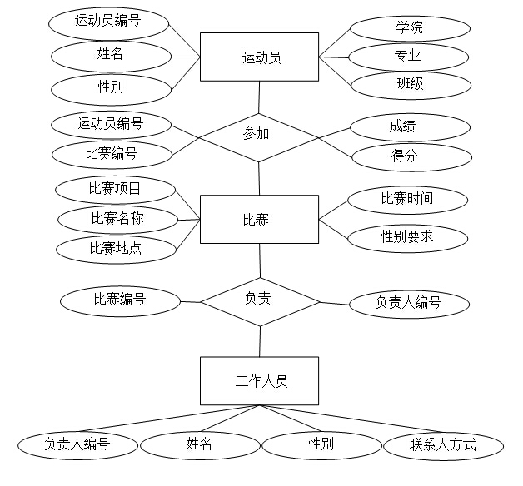

表结构及说明：

1.运动员表
列名 | 数据类型 | 长度 | 允许空
运动员编号 | char | 50 | 否
姓名 | char | 50 | 否
性别 | char | 50 | 否

2、参加表
列名 | 数据类型 | 长度 | 允许空
运动员编号 | char | 50 | 否
比赛编号 | char | 10 | 否
成绩 | char | 10 | 否

3、比赛表
列名 | 数据类型 | 长度 | 允许空
比赛编号 | char | 10 | 否
比赛名称 | char | 10 | 否
比赛地点 | char | 10 | 否

4、负责表
列名 | 数据类型 | 长度 | 允许空
比赛编号 | char | 10 | 否
负责人编号 | char | 10 | 否

5、工作人员表
列名 | 数据类型 | 长度 | 允许空
负责人编号 | char | 10 | 否
姓名 | char | 10 | 否
性别 | char | 10 | 否

详细设计

主要功能模块的设计思路
首先按照E-R图与表结构建立数据库，然后使用JFrame设计登录界面、各个功能的界面， 用JDBC连接方式连接数据库，整个系统的主要功能如图所示
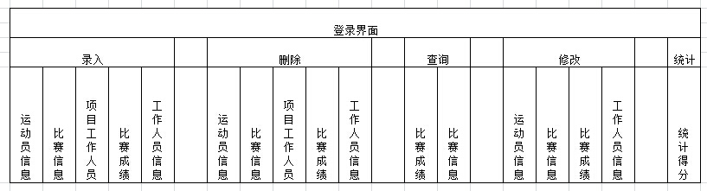

工作流程图
建立数据库，建立关系表
设计登录界面，设计各种功能界面
把各个界面连接起来
把数据库与界面连接起来
调试功能是否连接成功
美观设计，使系统更加人性化

调试分析过程描述

测试数据
出错现象：
输入数据，看到空白框，但信息显示不出来；输入不同的数据，看到的空白框数目不同。
出错原因：
JTable的一个比较重要的方法没有用到
解决方法：
开始以为是代码错误，就进行代码调试，但是不成。然后通过阅读资料和进行百度搜索，同时和组员认真讨论和仔细检查，最终发现原来是JTable中一个重要的方法没有用到。
效果：
信息能在面板上显示，且输入不同的数据，显示的信息各异。
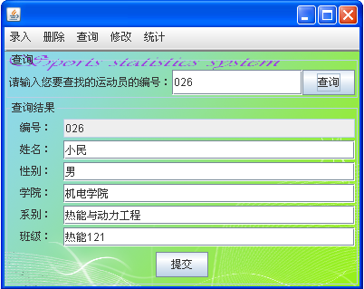

出错现象：
数据信息没办法在面板上显示
出错原因：
JTable上的方法错误
解决办法：
查询书本和相关资料，同时通过网络进行百度搜索
效果：
可通过院系、专业、班级查询得出结果，也可通过运动员编号查询在面板上显示查询结果。
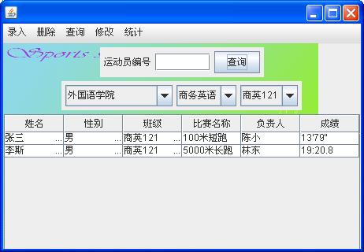
出错现象：
输入数据查询，结果显示不出来，只看到白框
出错原因：
JTable中缺了一个重要的方法
解决办法：
查询书本和相关资料、组员间讨论和百度搜索
效果：
结果能正常显示，没有再出现只显示白框的现象，如下图所示：

对程序调试过程中存在问题的思考
最大的思考就是：理想很丰满，现实很残酷。有些东西在平时做实验时觉得简单，但真正做一个软件或做一个项目的时候，很多东西还停留在初学者阶段，还不够深入，导致出现不少的问题，同时功能设计和界面显示有点不尽人意。
吸取到的教训：不要仅仅局限于书本上的知识，要多通过网络资源或图书馆等渠道针对性地深入研究，同时要理论结合实践操作，以此加深记忆和强化专业技能和水平。

总结

芦静琳：
身为队长的我在整个过程中起了带动的作用，首先要了解本次实验的设计过程及思路，其次要主动地联系各个成员配合工作。在本次实验中不单单了解到了关于数据库、连接数据库、设计系统界面的相关知识，还学会了团体合作。在过去的实验中都是以一个人去进行，这一次因为时间的紧迫与工作量大而进行了小组完成。很幸运我们队伍能很好地进行分工，因此完成的结果也较为完整。

叶雯雯：
在我们小组中我对于数据库课程学习得不是很好，所以在很多方面不能给组员很多建议，更谈不上贡献。但是通过两个星期的查看资料和操作学习以及与组员之间的沟通交流，我对于数据库有了更进一步的了解，同时复习和巩固了数据库课程的专业知识。不仅这样，分组练习让我更深层次地意识到团队的重要性和必要性，加强了自身的分工协作意识和团队合作精神。有句话不是这样说的吗？付出不一定有回报，但一定会有收获。事实也是这样。
而针对本次课程设计，我觉得这寄予了我们学生一个很好的机会，让我们通过理论和实践操作的结合加强专业技能和提高专业水平，同时提供了一个平台给我们去展现个人实力，从而让我们意识到自己的优势和不足，促使我们要更加努力地去学习，将来有所建树。不过，每个硬币都有两面。对于本次课程的建议就是希望老师指导要多一点，可通过视频指导或网络资源教学，还有关于这次课程设计教室安排不是很妥当，希望能调整一下。

李秀萍：
在本次的实习周中，我们组进行了数据结构课程中的运动会成绩统计系统的创建和操作，而我的任务主要就是进行概要设计其中包括系统总体设计框架和系统功能模块图;另外就是进行数据库设计。建立E-R图并进行表结构的设计和说明，通过这次实验，虽然实验过程中有很多的痛苦和煎熬，比如说调试程序，不过还是利大于弊的，对我们个人的软件操作能力和对所学知识的运用有很大的提高。

陈彦鑫：
对于这次的课程设计，其实是对之前所学知识的运用，即对java和数据库的结合运用。在这次的课程设计中，我感觉到了自身的不足，同样的也有了一定的收获。不足是不能够对所学知识的结合运用，例如一开始出现的连接数据库的问题，还有就是没能对查询的资料进行很好的运用，导致输出不能规范到所设定的面板里，使界面看起来不美观；收获则是让自己的能力得到了锻炼，也巩固了课程设计中所涉及的部分知识。总的来说，这次的课程设计是不错的！

陈泽彬：
通过这次课程设计我才发现开发一个系统如果要做得完善需要很多很多知识，上网查资料后我发现以前学习到的仅仅是皮毛，还有很多需要掌握的知识我根本不知道，同时也发现有很多学过的东西没有理解到位，导致用它们来做的时候呈现的效果不尽人意，和自己预想的很不一样，不能很好地解决遇到的问题。因此日后还需要不断学习，不断发现问题，思考问题，解决问题，这样才能学到更多实用的知识

黄彦齐：
在本次数据库实习当中，我参与了运动会成绩录入和检索系统的搭建以及维护，对搭建一个完整的信息管理系统有了一个更加深入的了解
这个运动会系统采用了SQL Server 2000数据，使用JDBC-ODBC桥连接数据库和用Java编写的控制界面。在编写这个系统当中我们遇到了很多问题，比如数据库和界面连接不上等问题，在我们小组成员齐心协力，共同努力下，我们还是比较顺利的完成了这个系统，我们也在这个过程中学会了很多计算机编程知识，也使得我们明白团队合作力量的强大。
我觉得这一次实习是一个很好的锻炼，让我们从编写一小段一小段代码到编写一个完整的系统，让我们明白编写代码和编写系统是不同的。在这次实习当中我收获很多，我也希望如果我有机会建立一个新的管理系统的话，我会做得比这一次做得更快更好。

参考文献
JAVA语言程序设计基础篇 Y.Daniel Liang著 李娜译
JAVA语言程序设计进阶篇Y.Daniel Liang著 李娜译

